**Последняя дуэль Пушкина**

***Сегодня – печальная дата в русской истории. 8 февраля 1837 года состоялась роковая дуэль А. С. Пушкина с Дантесом на Черной речке. «До сих пор мы не знали, какие «коварные подстрекания» довели Пушкина до дуэли» – так писала Анна Ахматова в своей книге о Пушкине. К великой скорби, мы, по прошествии более чем полутора столетий со времени того рокового события, также не можем ни прибавить к этим словам ничего, ни опровергнуть их.***

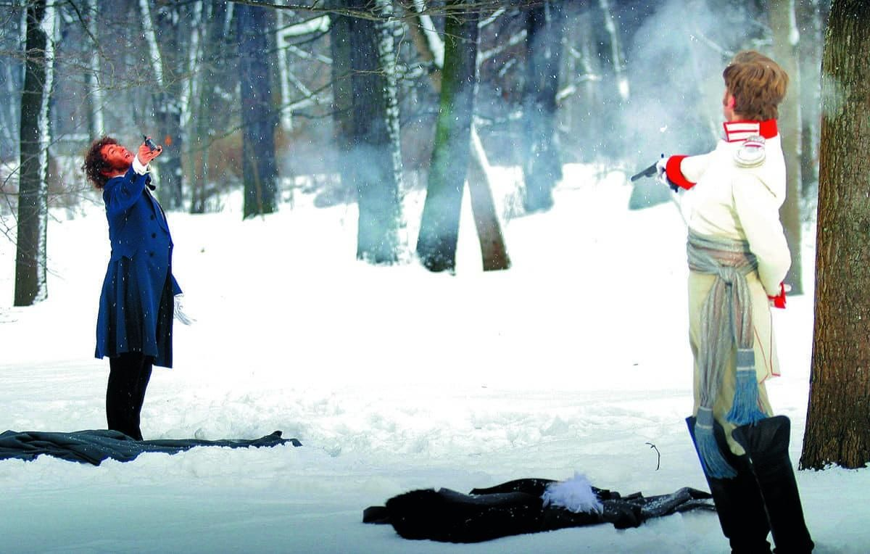

Условия поединка были разработаны секундантами противников – лицейским товарищем Пушкина полковником К.К. Данзасом и французом Д'Аршиаком. Первые четыре пункта этого документа гласили:

1. Противники становятся на расстоянии двадцати шагов друг от друга и пяти шагов (для каждого) от барьеров, расстояние между которыми равняется десяти шагам.

2. Вооруженные пистолетами противники, по данному знаку, идя один на другого, но ни в коем случае не переступая барьера, могут стрелять.

3. Сверх того, принимается, что после выстрела противникам не позволяется менять место, для того чтобы выстреливший первым огню своего противника подвергся на том же самом расстоянии.

4. Когда обе стороны сделают по выстрелу, то, в случае безрезультатности, поединок возобновляется как бы в первый раз: противники становятся на то же расстояние в 20 шагов, сохраняются те же барьеры и те же правила...

Эти условия фактически предопределяли, если не смертельный, то тяжелый исход дуэли. Пушкин согласился на все условия, даже не взглянув на них. В день дуэли поэт читал «Историю России в рассказах для детей» Александры Ишимовой, к которой был приглашен в этот день и которой написал письмо с сожалением, что не может принять ее приглашение.

В записях В. А. Жуковского отмечено, что Пушкин «ходил по комнате необыкновенно весело, пел песни, потом увидел в окно Данзаса, в дверях встретил радостно. Вошли в кабинет, запер дверь. Через несколько минут послал за пистолетами...».

До места дуэли в пригороде Петербурга, вблизи комендантской дачи, было около 8 км. Они отправились на санях. По дороге у Данзаса было блеснула надежда, что дуэль расстроится – на Дворцовой набережной встретили экипаж Натальи Николаевны. Но Пушкин смотрел в другую сторону, а жена поэта была близорука и не заметила мужа. К даче противники подъехали одновременно. Секунданты проторили тропинку в глубоком, по колено, снегу. Противники заняли исходные позиции и по сигналу Данзаса стали сближаться.

Дантес выстрелил первым, не доходя до барьера. Пушкин упал лицом в снег, но раненый, он остановил сошедшего с позиции противника, требуя своего права на выстрел. У поэта хватило сил навести пистолет и спустить курок. Увидав падающего навзничь Дантеса, он воскликнул: «Bravo!» – и потерял сознание, не зная, что только ранил противника в руку, которой тот прикрывал грудь. Секунданты пытались донести истекающего кровью Пушкина до саней, но это оказалось им не по силам. Пришлось вместе с извозчиками разобрать забор, мешавший проехать.

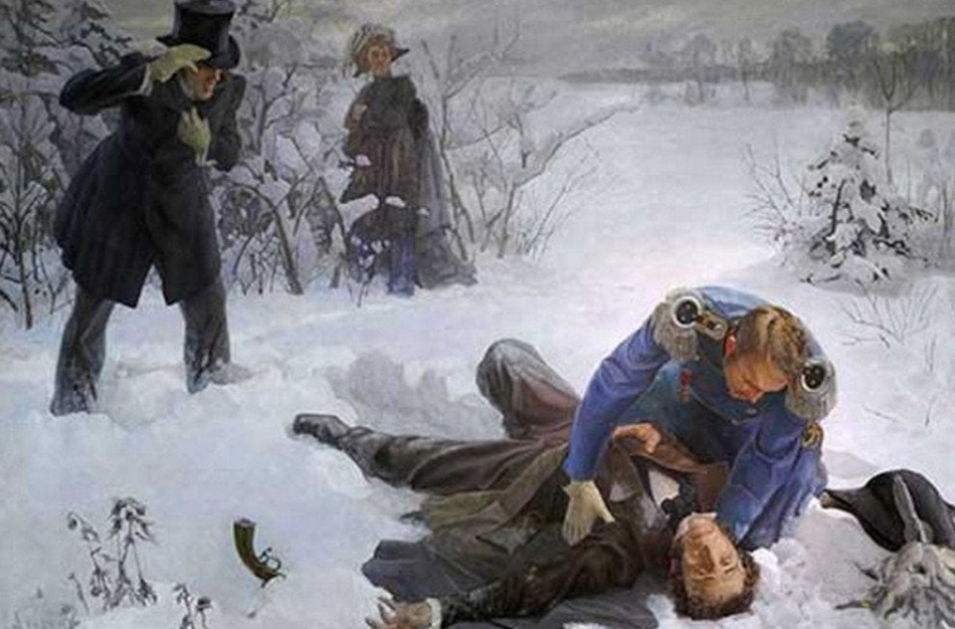

Уложив поэта в сани, они шагом отправились в обратный путь по тряской дороге. У дачи встретили карету, посланную приемным отцом Дантеса, голландским посланником бароном Геккереном. Пушкина пересадили в нее, скрыв принадлежность кареты противнику.

Уже затемно добрались до дома. Пушкин нашел еще силы успокоить жену и переодеться. А Данзас поспешил за доктором. Оказалось, что пуля попала в живот и рана смертельна. Медики того времени были не в силах спасти поэта, и он скончался на второй день.

После злосчастной дуэли подполковник Данзас был арестован на 2 месяца, после чего отпущен. Он продолжил службу в армии.

Нидерландского посла Геккерена отозвали из России.

Что же касается Жоржа Дантеса, то его разжаловали в рядовые, лишили приобретённого в России дворянства и выслали за границу. Он дожил до 83 лет, был членом французского сената и утверждал на склоне лет, что смерть Пушкина благоприятно сказалась на его карьере.

***Так закончилось это трагическое событие. Но могли ли врачи в то время спасти серьёзно раненого поэта? Специалисты утверждают, что при том уровне медицины это было невозможно. В наши дни шансы на благополучный исход составляют 60%. Это при использовании новейшей медицинской аппаратуры и антибиотиков. Но каждый из нас живёт в своё время. Поэтому нам остаётся лишь снять шляпы перед образом великого поэта, который по праву считается гордостью России.***